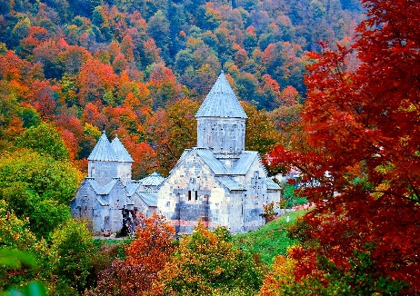
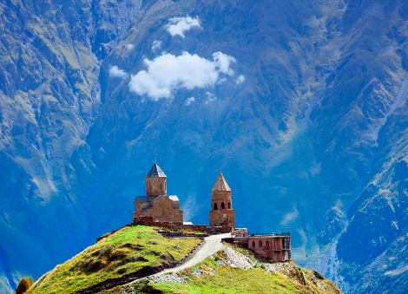
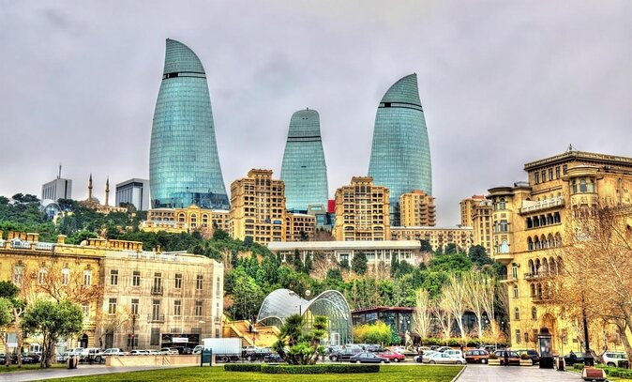

HÀNH TRÌNH KHÁM PHÁ TINH HOA DI SẢN VÙNG TÂY Á
AZERBAIJAN – GEORGIA – ARMENIA

Ngày khởi hành dự kiến | : | 23/05, 20/06, 18/07, 26/08,  13/09, 22/10, 19/11/2025
Thời gian | : | 13 ngày 12 đêm
Khách sạn | : | 4 – 5 sao chọn lọc
Phương tiện | : | Máy bay + Ô tô

Trải nghiệm
DỊCH VỤ
CHỌN LỌC

- ĐIỂM NỔI BẬT
- Bay cùng hãng hàng không 5 sao Emirates.
- Khách sạn 4 – 5 sao toàn hành trình, chọn lọc.
- Chiêm ngưỡng Núi Yanardag – nơi ngọn lửa cháy hàng ngàn năm không tắt, biểu tượng thiêng liêng của tín ngưỡng Hỏa giáo cổ đại.
- Khám phá “Bảo tàng ngoài trời” Gobustan – Di sản thế giới lưu giữ hơn 6.000 bức tranh đá thời tiền sử.
- Đắm mình giữa vẻ đẹp cổ tích tại “Thành phố tình yêu” Sighnaghi – thị trấn lãng mạn nằm giữa thung lũng rượu vang Kakheti.
- Thăm Nhà thờ Gergeti Trinity ở độ cao 2.170m, biểu tượng linh thiêng giữa khung cảnh núi tuyết hùng vĩ.
- Chiêm ngưỡng pháo đài Uplistsikhe – thị trấn đá cổ hơn 3.000 năm tuổi, đậm dấu ấn thời kỳ tiền Kitô giáo của Georgia.
- Bay khinh khí cầu ngắm Đền Garni cổ kính và thung lũng Azat từ trên cao – trải nghiệm ngoạn mục duy nhất trong vùng Kavkaz.
- Dạo bước bên Hồ Sevan – “viên ngọc xanh” của Armenia – hồ nước ngọt lớn giữa cao nguyên, nơi mặt hồ chuyển màu theo mùa đầy mê hoặc.
- Lạc vào “Thụy Sĩ của Armenia” – thị trấn Dilijan – nơi rừng thông, hồ nước và các tu viện cổ tạo nên bức tranh thiên nhiên thanh bình.

- HÀNH TRÌNH
DAY 01 | TP. HCM DUBAI
DAY 02 | DUBAI BAKU – NÚI THIÊNG YANARDAG
DAY 03 | BAKU – GOBUSTAN – BAKU
DAY 04 | BAKU – SHAMAKHI – SHEKI
DAY 05 | SHEKI – SIGHNAGHI (GEORGIA) – TBILISI
DAY 06 | TBILISI CITY TOUR
DAY 07 | TBILISI – MTSKHETA – KAZBEGI
DAY 08 | KAZBEGI – GORI – UPLISTSIKHE – TBILISI
DAY 09 | TBILISI – HAGHPAT (ARMENIA) – DILIJAN
DAY 10 | DILIJAN – SEVAN LAKE – YEREVAN
DAY 11 | YEREVAN – GARNI – YEREVAN
DAY 12 | YEREVAN DUBAI
DAY 13 | DUBAI TP. HCM
- LỊCH TRÌNH BAY DỰ KIẾN:
CHẶNG | HÃNG HÀNG KHÔNG | HÀNH TRÌNH | GIỜ BAY
CHẶNG ĐI |  | SGN DXB | 23:50 – 04:05⁺¹
CHẶNG ĐI |  | DXB GYD | 08:10 – 11:05
CHẶNG VỀ |  | EVN DXB | 12:25 – 15:30
CHẶNG VỀ |  | DOH SGN | 09:35 – 20:00

NGÀY | LỊCH TRÌNH THAM QUAN
NGÀY 01  TP.HCM  DUBAI  (Ăn trên máy bay) | 21:00: Hướng dẫn viên Premier Tour đón Quý Khách tại ga đi quốc tế, Sân bay Tân Sơn Nhất, làm thủ tục đáp chuyến bay dự kiến của hãng Hàng không Emirates khởi hành đi thủ đô Baku (Azerbaijan), quá cảnh Dubai.  Chuyến bay dự kiến: EK393 SGN 23:50 – DXB 04:05⁺¹.  Quý Khách nghỉ ngơi trên máy bay.
NGÀY 02  DUBAI  BAKU  (Ăn trên máy bay,  ăn trưa, ăn tối) | Đến sân bay Quốc tế Dubai, Quý Khách làm thủ tục nối chuyến bay đến Baku – thủ đô hiện đại và quyến rũ của Azerbaijan.  Chuyến bay dự kiến: EK2198 DXB 08:10 – GYD 11:05.  Trưa: Đến Baku, Quý Khách làm thủ tục nhập cảnh. Sau đó, xe đón Quý Khách đến dùng bữa trưa tại nhà nhà hàng địa phương. Sau bữa trưa, Quý Khách tham quan:  - Đền lửa Ateshgah – Ngôi đền giữ lửa suốt 4000 ngàn năm nằm ở ngoại ô thủ đô Baku của Azerbaijan. Đây là một ngôi đền cổ kính có từ thế kỷ 17, từng là nơi thờ phụng của các tín đồ Hỏa giáo – tôn giáo cổ xưa tôn thờ ngọn lửa vĩnh cửu. Ngọn lửa thiêng tại đây từng cháy không ngừng nhờ khí gas tự nhiên thoát ra từ lòng đất.  - Núi thiêng Yanardag – hay còn gọi là "Núi Lửa Cháy", là một hiện tượng tự nhiên độc đáo nằm trên bán đảo Absheron. Ngọn núi này nổi tiếng với ngọn lửa cháy rực liên tục trên sườn núi suốt hàng nghìn năm, do khí gas tự nhiên rò rỉ từ lòng đất. Yanardag từng là nơi linh thiêng của các tín đồ Hỏa giáo, biểu tượng cho sự bất diệt của lửa.  - Martyrs Lane – còn gọi là Đồi Liệt sĩ, nằm trên đồi cao nhìn ra vịnh Baku. Đây là nơi tưởng niệm những người đã hy sinh trong các cuộc xung đột vì độc lập và toàn vẹn lãnh thổ, đặc biệt là trong Thảm sát Đen năm 1990 và chiến tranh Nagorno-Karabakh.  - Tháp Flame – biểu tượng hiện đại nổi bật của thủ đô Baku, mang hình dáng ba ngọn lửa uốn cong vươn cao trên nền trời (Chụp ảnh bên ngoài).  Tối: Quý Khách dùng bữa tối tại nhà hàng địa phương. Sau đó, xe đưa Quý Khách về khách sạn, nhận phòng và nghỉ ngơi.  Nghỉ đêm tại khách sạn 5 sao ở Baku.  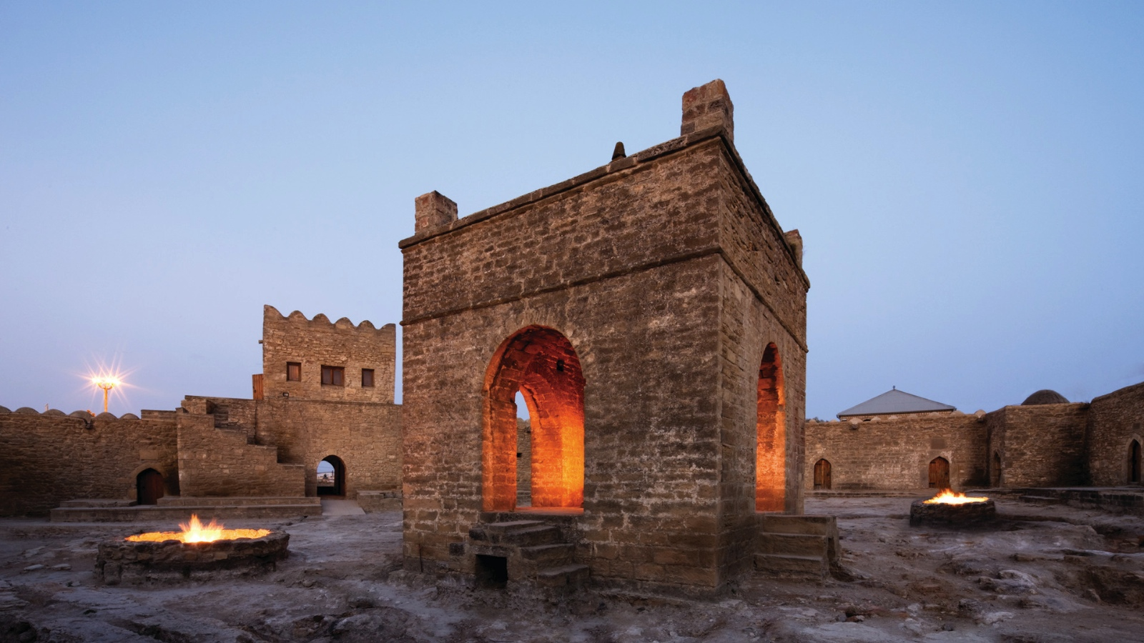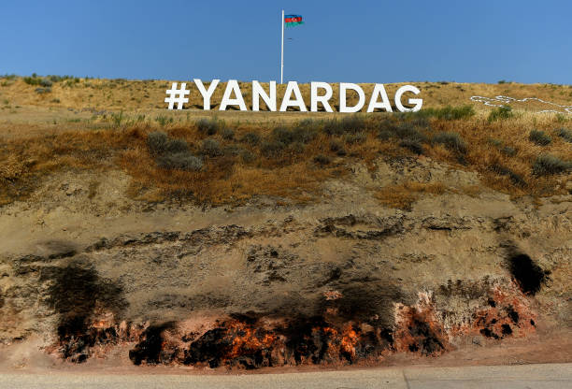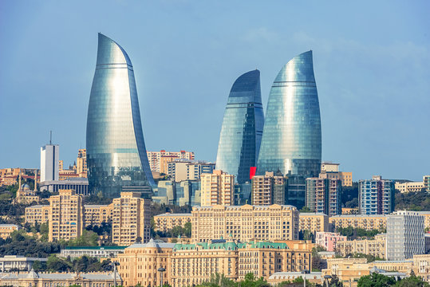
NGÀY 03  BAKU  -  GOBUSTAN  -  BAKU  (Ăn sáng,  ăn trưa, ăn tối) | Sáng: Quý Khách dùng bữa sáng tại khách sạn. Sau bữa sáng, Quý Khách khởi hành tham quan:  - Công viên văn hóa và lịch sử Gobustan (Gobustan State historical and culture reserve – Gobustan thường được gọi với biệt danh là “Bảo tàng ngoài trời” của Azerbaijan. Nơi đây nổi tiếng với hàng nghìn bức tranh đá khắc họa cuộc sống thời tiền sử, có niên đại lên đến 40.000 năm. Các hình vẽ mô tả cảnh săn bắn, nhảy múa, chèo thuyền… phản ánh sinh động đời sống tinh thần và văn hóa của con người thời kỳ đồ đá. Gobustan được UNESCO công nhận là Di sản Thế giới vào năm 2007.  - Núi lửa bùn (Mud Volcano) – Azerbaijan được mệnh danh là "thủ đô núi lửa bùn của thế giới", với hơn một nửa số núi lửa bùn trên toàn cầu nằm tại quốc gia này. Những núi lửa bùn tạo nên cảnh quan kỳ lạ, nơi bùn sôi sùng sục và thỉnh thoảng phun trào nhẹ, mang theo khí metan và khoáng chất từ lòng đất. Bề mặt của các núi lửa độc đáo này sẽ khiếu Quý Khách liên tưởng đến hình ảnh của Mặt Trăng, vô cùng đặc biệt.  Trưa: Quý Khách dùng bữa trưa tại nhà nhà hàng địa phương. Sau đó, xe đưa Quý Khách trở về thủ đô Baku, trên đường đi Quý Khách tham quan:  - Thánh đường Hồi giáo Bibi-Heybat – Công trình tôn giáo linh thiêng và là biểu tượng quan trọng của Azerbaijan, được xây dựng từ thế kỷ 13, sau đó được tái thiết vào thế kỷ 20, mang kiến trúc Hồi giáo đặc trưng với mái vòm xanh ngọc và những hoa văn tinh xảo. Đây là nơi an nghỉ của hậu duệ Nhà tiên tri Muhammad và là điểm hành hương quan trọng của người Hồi giáo Shiite.  - Phố cổ Icheri Sheher – khu phố cổ nghìn năm với đền Shirvanshah, tháp Maiden huyền thoại, Viện bảo tàng Sách Miniature duy nhất trên thế giới.  Tối: Quý Khách dùng bữa tối tại nhà hàng địa phương. Sau đó, xe đưa Quý Khách về khách sạn nghỉ ngơi. Tự do khám phá thủ đô Baku về đêm.  Nghỉ đêm tại khách sạn 5 sao ở Baku.  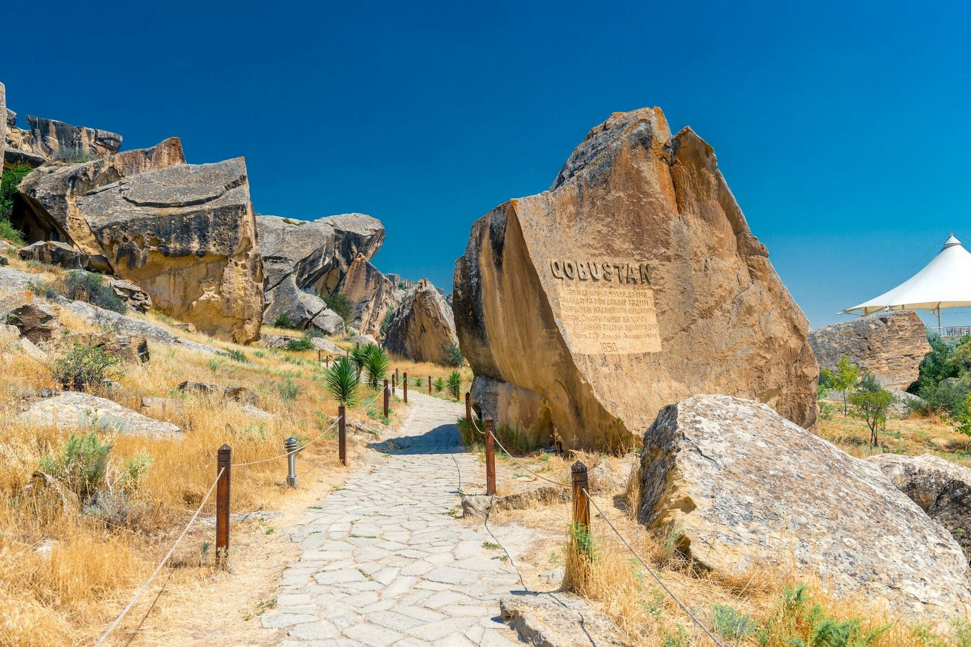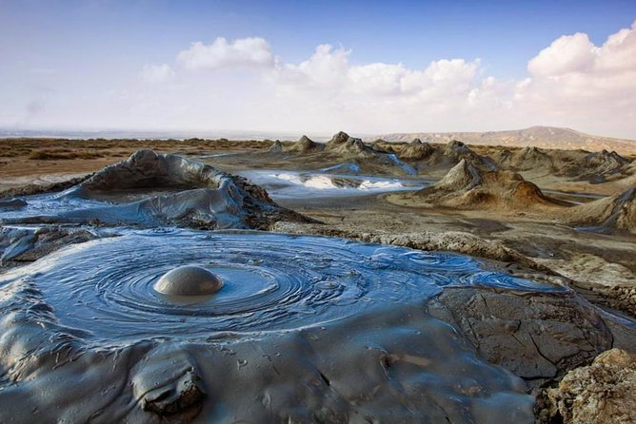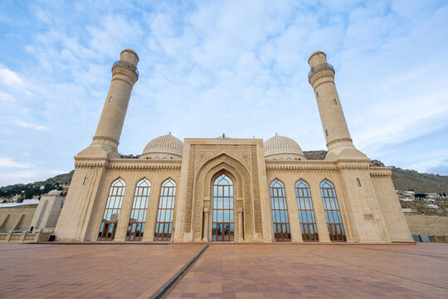
NGÀY 04  BAKU  -  SHAMAKHI  -  SHEKI  (Ăn sáng,  ăn trưa, ăn tối) | Sáng: Quý Khách dùng bữa sáng tại khách sạn và làm thủ tục trả phòng. Sau đó, Quý Khách khởi hành tham quan:  - Tự do mua sắm tại chợ Yasil – với sự phong phú của các loại trái cây tươi và khô, rau củ hữu cơ, gia vị, các loại hạt, mứt, mật ong, cũng như những đặc sản địa phương như trứng cá muối và nghệ tây.  - Trung tâm Heydar Aliyev – công trình kiến trúc được đặt tên của Cựu Tổng thống Azerbaijan – Heydar Aliyev, nổi bật với thiết kế phi truyền thống, với những đường cong mềm mại, không có góc cạnh, tạo cảm giác liền mạch giữa không gian bên trong và bên ngoài đầy sáng tạo.  - Chụp hình tại biểu tượng “I love Baku” nổi bật.  Trưa: Quý Khách dùng bữa trưa tại nhà hàng địa phương. Sau bữa trưa, xe đưa Quý Khách khởi hành đến Shamakhi – thành phố cổ kính từng là thủ đô của vương quốc Shirvanshahs. Tham quan:  - Lăng mộ Yeddi Gumbaz – khu lăng mộ hoàng gia, là nơi an nghỉ của các thành viên hoàng tộc Shirvanshahs – triều đại từng cai trị khu vực này trong nhiều thế kỷ.  - Nhà thờ Hồi giáo Juma – một trong những công trình Hồi giáo lâu đời nhất ở Azerbaijan và toàn vùng Caucasus. Được xây dựng vào năm 743 dưới thời Caliphate Umayyad – vương triều Hồi giáo có vai trò quan trọng trong lịch sử thế giới Hồi giáo.  Chiều: Quý Khách tiếp tục hành trình đến Sheki – thành phố cổ kính ở phía tây bắc Azerbaijan – điểm dừng chân quan trọng trên “Con đường tơ lụa”. Quý Khách tham quan:  - Cung điện Sheki Khan – Được xây dựng vào năm 1797 bởi Muhammed Hasan Khan, người cai trị Sheki dưới triều đại Qajar. Đây là nơi nghỉ hè của các hãn Sheki, được thiết kế để tận dụng khí hậu mát mẻ của vùng núi Caucasus. Cung điện này sở hữu kiến trúc độc đáo với mặt tiền được trang trí bằng kính màu theo kỹ thuật "shebeke" đặc trưng của Azerbaijan. Kỹ thuật này sử dụng hàng nghìn mảnh kính và gỗ được ghép lại mà không cần keo hay đinh.  Tối: Quý Khách dùng bữa tối tại nhà hàng địa phương. Sau đó, xe đưa Quý Khách về khách sạn, làm thủ tục nhận phòng và nghỉ ngơi.  Nghỉ đêm tại khách sạn 5 sao ở Sheki.  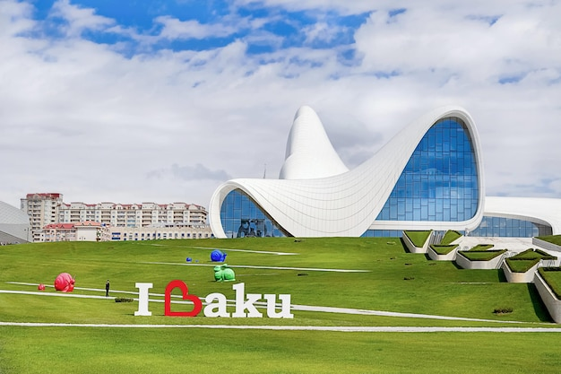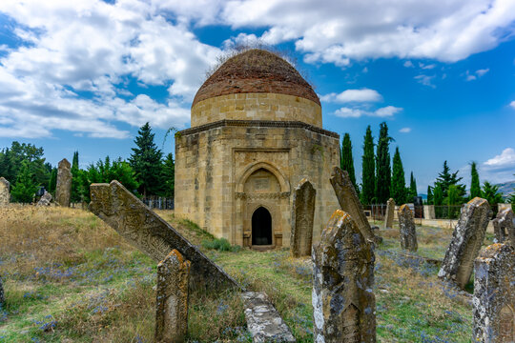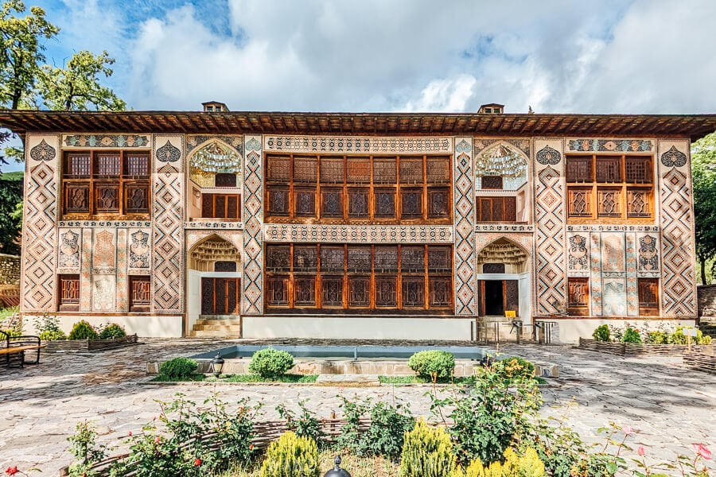
NGÀY 05  SHEKI  -  SIGHNAGHI  (GEORGIA)  -  TBILISI  (Ăn sáng,  ăn trưa, ăn tối) | Sáng: Quý Khách dùng bữa sáng tại khách sạn và làm thủ tục trả phòng. Sau đó, Quý Khách khởi hành đến cửa khẩu Muganli, làm thủ tục xuất cảnh. Sau khi nhập cảnh Georgia, xe đưa Quý Khách khởi hành đến Sighnaghi – thị trấn xinh đẹp được mệnh danh là “Thành phố tình yêu” của Georgia.  - Sighnaghi – thành phố nhỏ nằm ở vùng Kakheti của Georgia, nơi kết hợp hài hòa giữa cảnh quan thiên nhiên tươi đẹp, kiến trúc cổ kính và văn hóa địa phương đặc sắc. Được ưu ái gọi tên “Thành phố tình yêu”, Sighnaghi mang không khí lãng mạn với những con đường đá cổ kính, cảnh quan tuyệt đẹp, là nơi được nhiều cặp đôi lựa chọn làm nơi tổ chức hôn lễ. Ngoài ra, Sighnaghi còn là vùng sản xuất rượu vang nổi tiếng của Georgia.  Trưa: Quý Khách dùng bữa trưa tại nhà hàng địa phương. Sau bữa trưa, Quý Khách tiếp tục khởi hành đến thủ đô Tbilisi.  Tối: Đến Tbilisi, Quý Khách dùng bữa tối tại nhà hàng địa phương. Sau đó, xe đưa Quý Khách về khách sạn, làm thủ tục nhận phòng và nghỉ ngơi.  Nghỉ đêm tại khách sạn 5 sao ở Tbilisi.  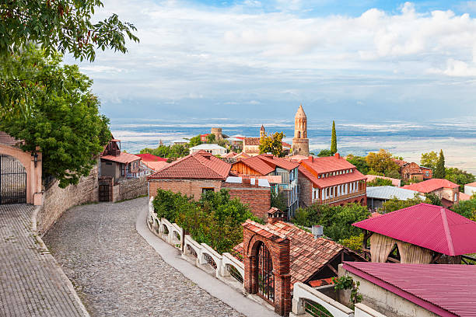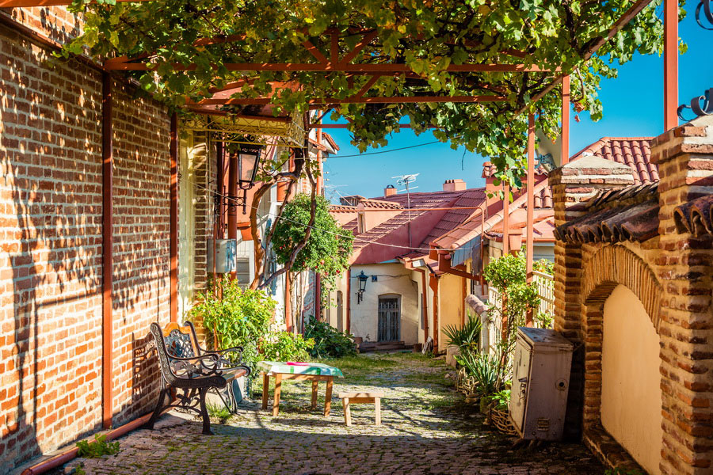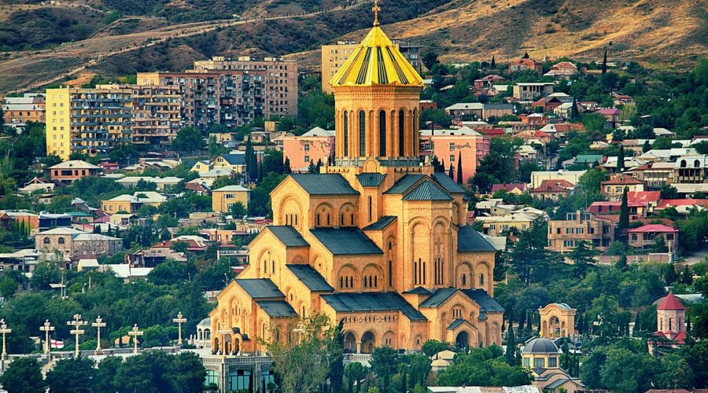
NGÀY 06  TBILISI  CITY TOUR  (Ăn sáng,  ăn trưa, ăn tối) | Sáng: Quý Khách dùng bữa sáng tại khách sạn. Sau bữa sáng, Quý Khách bắt đầu khám phá thủ đô Tbilisi – thành phố quyến rũ và đầy màu sắc văn hóa của Georgia, tham quan:  - Nhà thờ Metekhi – Công trình tôn giáo cổ kính nằm trên vách đá cao tọa lạc bên sông Mtkvari. Được xây dựng vào thế kỷ 12 và phục dựng lại vào thế kỷ 13, nhà thờ có kiến trúc đơn giản nhưng ấn tượng, là biểu tượng tôn giáo và văn hóa của thành phố.  - Trải nghiệm cáp treo lên pháo đài Narikala – Pháo đài Narikala được xây dựng từ thế kỷ thứ 4, gần như cùng thời với sự ra đời của thành phố, nên thường được ví như “trái tim lịch sử” của Tbilisi. Đây từng là pháo đài phòng thủ chính cho toàn khu vực trong suốt nhiều thế kỷ. Từ vị trí của pháo đài, Quý Khách có thể phóng tầm mắt bao quát toàn cảnh thủ đô Tbilisi cổ kính, sông Kura uốn lượn. Ngoài ra, Quý Khách còn được chiêm ngưỡng bức tượng “Mẹ Georgia” (Kartlis Deda) – biểu tượng của thủ đô.  - Dạo quanh “Khu nhà tắm lưu huỳnh Abanotubani” – khu phố cổ nổi tiếng ở Tbilisi, với các nhà tắm lưu huỳnh độc đáo và gắn liền với lịch sử hình thành Tbilisi. Theo truyền thuyết, vua Vakhtang Gorgasali đã phát hiện ra các suối nước nóng tại đây khi đi săn, và quyết định xây dựng thủ đô Tbilisi xung quanh khu vực này.  Trưa: Quý Khách dùng bữa trưa tại nhà hàng địa phương. Sau bữa trưa, Quý Khách tiếp tục tham quan:  - Vườn bách thảo Tbilisi – một ốc đảo xanh mướt trải rộng hơn 160 ha nằm giữa lòng thủ đô, nơi lưu giữ hàng nghìn loài thực vật quý hiếm từ khắp nơi trên thế giới. Quý Khách có thể thong dong dạo bước qua những lối mòn rợp bóng cây, chiêm ngưỡng thác nước nhỏ thơ mộng giữa những khu vườn theo chủ đề hấp dẫn.  - Thác nước Leghvtakhevi – Dòng nước trong vắt đổ xuống từ vách đá tạo nên một khung cảnh thơ mộng, mát lành giữa lòng phố cổ.  Tối: Quý Khách dùng bữa tối tại nhà hàng địa phương. Sau đó, xe đưa Quý Khách về khách sạn nghỉ ngơi.  Nghỉ đêm tại khách sạn 5 sao ở Tbilisi.  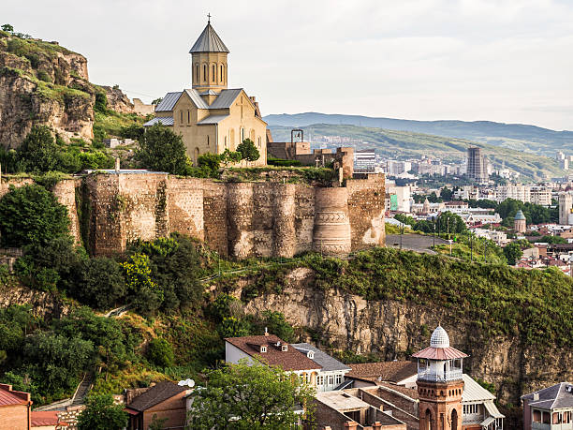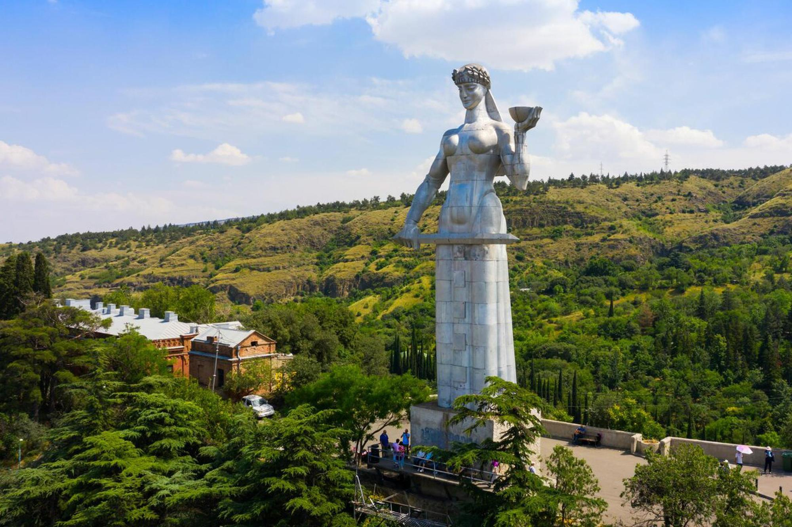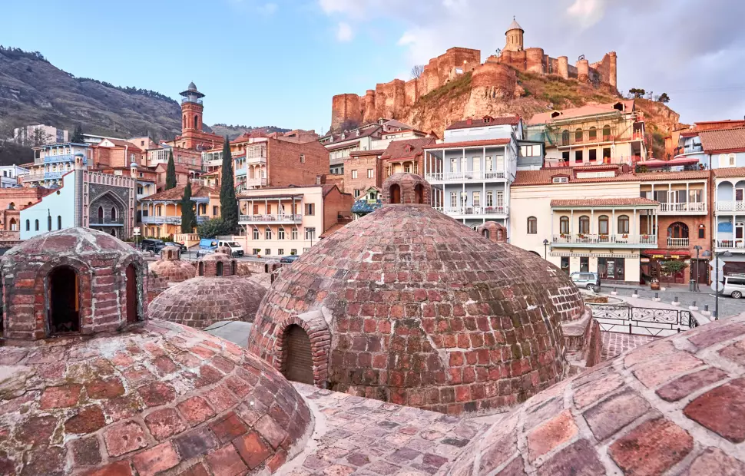
NGÀY 07  TBILISI  -  MTSKHETA  -  KAZBEGI  (Ăn sáng,  ăn trưa, ăn tối) | Sáng: Quý Khách dùng bữa sáng tại khách sạn và làm thủ tục trả phòng. Sau đó, xe đưa Quý Khách đến Mtskheta – Cố đô linh thiêng của Georgia, nơi giao thoa lịch sử với vẻ đẹp cổ kính bất tận. Quý Khách tham quan:  - Tserovani Refugee – khu định cư dành cho người tị nạn nội địa (IDPs) của Georgia, chủ yếu là những người bị buộc phải rời bỏ quê hương sau cuộc xung đột ở Nam Ossetia năm 2008 (Chụp hình bên ngoài).  - Thánh đường Svetitskhoveli – một trong những công trình tôn giáo linh thiêng và quan trọng nhất của Georgia. Được xây dựng vào thế kỷ 11 trên nền của một nhà thờ cổ từ thế kỷ 4, nơi đây được cho là nơi an nghỉ của áo choàng thánh của Chúa Giê-su, khiến nó trở thành trung tâm hành hương lớn suốt nhiều thế kỷ. Nhà thờ này được xem là trái tim tâm linh của người Georgia và được UNESCO công nhận là Di sản thế giới vào năm 1994.  - Tu viện Jvary – nằm sừng sững trên đỉnh đồi nơi hai dòng sông Aragvi và Mtkvari hợp lưu, tạo nên khung cảnh ngoạn mục say lòng mọi du khách, Tu viện Jvary là nơi Thánh nữ Nino đã cắm cây thánh giá đầu tiên, đánh dấu sự khởi đầu của Kito Giáo tại Georgia. Được UNESCO công nhận là Di sản Thế giới vào năm 1994, Jvari không chỉ là điểm hành hương linh thiêng mà còn là nơi lý tưởng để ngắm nhìn toàn cảnh Mtskheta cổ kính bên dưới.  Trưa: Quý Khách dùng bữa trưa tại nhà hàng địa phương. Sau đó, xe đưa Quý Khách đến Kazbegi – thị trấn nhỏ nằm ở phía bắc Georgia, nơi nối tiển với vẻ đẹp của dãy núi Kavkaz hùng vĩ. Quý Khách tham quan:  - Đi dọc tuyến đường cao tốc quân sự Georgia – một trong những cung đường đẹp nhất nước, uốn lượn qua núi non hùng vĩ, đèo cao. Quý Khách dừng chân chụp ảnh lưu niệm tại các địa điểm nổi tiếng như pháo đài Ananuri, hồ Zhinvali...  - Trải nghiệm đi xe địa hình lên đỉnh đồi cao gần 2,200 m tham quan nhà thờ Gergeti Trinity – Còn gọi là Holy Trinity Church, biểu tượng nổi tiếng nhất của vùng núi Kazbegi và cũng là một trong những hình ảnh đẹp nhất của Georgia. Được xây dựng vào thế kỷ 14 ở độ cao khoảng 2.170 mét, nhà thờ nằm đơn độc trên một ngọn đồi cao, với phông nền là đỉnh núi Kazbek phủ tuyết trắng – tạo nên một khung cảnh ngoạn mục như tranh vẽ.  Tối: Quý Khách dùng bữa tối tại nhà hàng địa phương. Sau đó, xe đưa Quý Khách về khách sạn, làm thủ tục nhận phòng và nghỉ ngơi.  Nghỉ đêm tại khách sạn 4 sao ở Kazbegi.  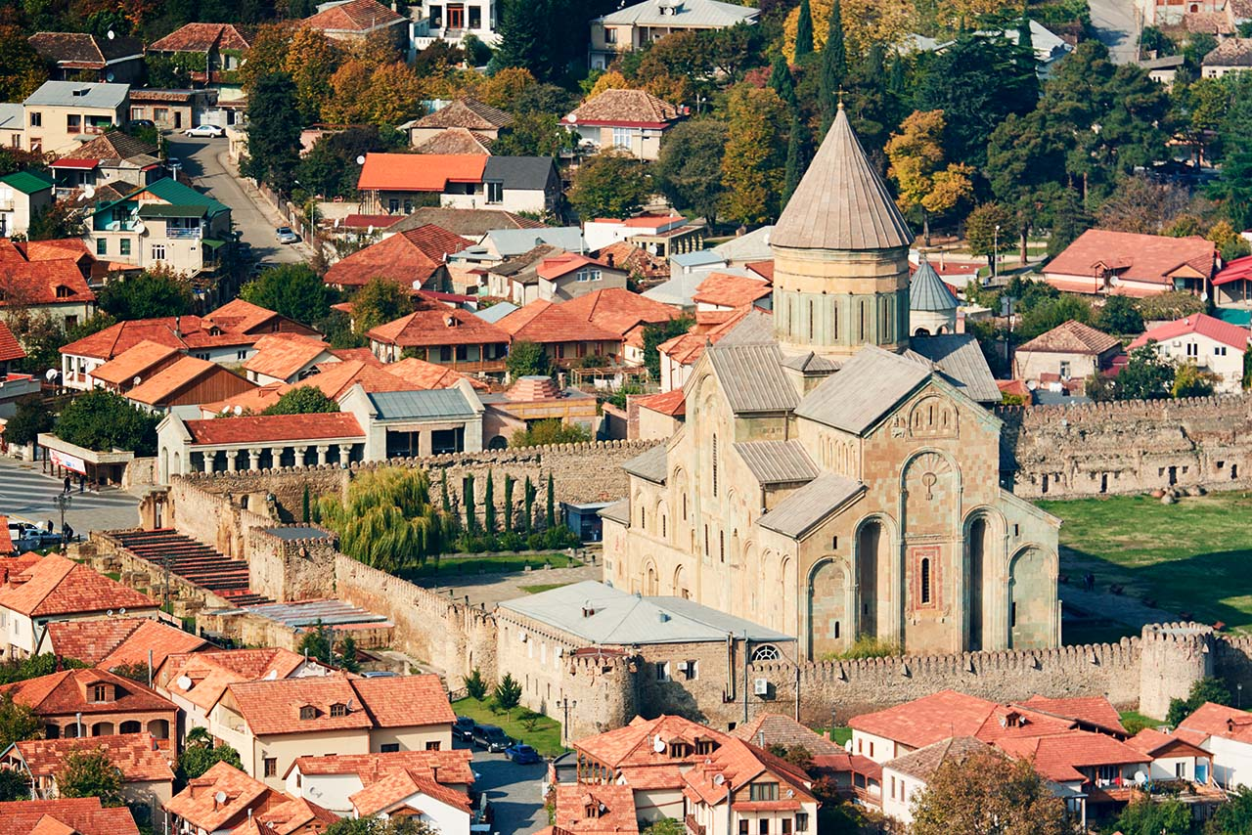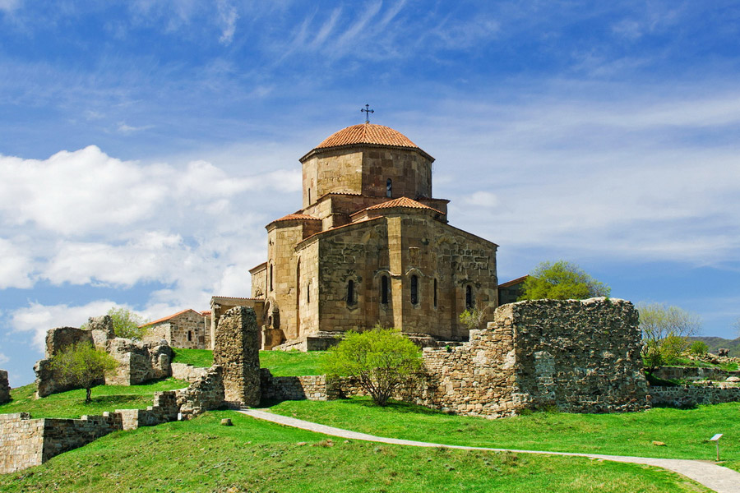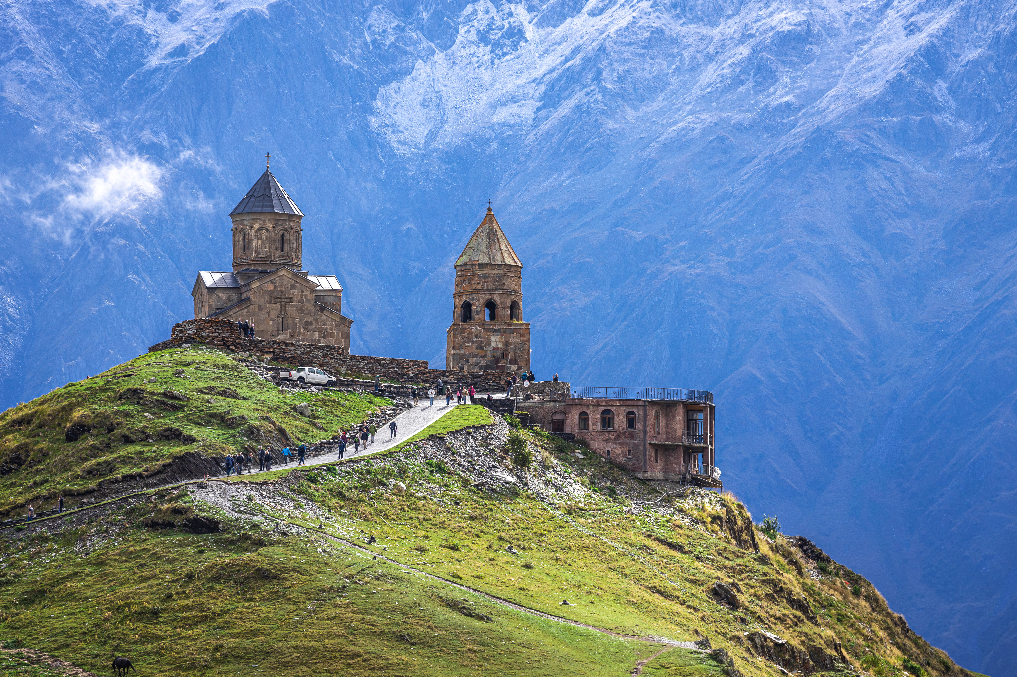
NGÀY 08  KAZBEGI  -  GORI  -  UPLISTSIKHE  -  TBILISI  (Ăn sáng,  ăn trưa, ăn tối) | Sáng: Quý Khách dùng bữa sáng tại khách sạn và làm thủ tục trả phòng. Xe đưa Quý Khách đến Gori – quê hương của Joseph Stalin, lãnh đạo Liên Xô nổi tiếng, nằm ở phía đông Georgia. Quý Khách tham quan:  - Bảo tàng Joseph Stalin – Nơi trưng bày và lưu giữ các hiện vật về cuộc đời của Joseph Stalin – nhà lãng đạo Liên Xô sinh ra tại thành phố này. Bảo tàng bao gồm ngôi nhà gỗ nơi ông chào đời, toa tàu bọc thép từng được ông sử dụng, cùng hàng trăm hiện vật, ảnh tư liệu và văn kiện lịch sử thế kỷ 20.  Trưa: Quý Khách dùng bữa trưa tại nhà hàng địa phương. Sau bữa trưa, Quý Khách khởi hành về Tbilisi, tham quan:  - Pháo đài của Chúa – thị trấn Uplistikhe – một thị trấn cổ được đục vào đá, ở phía đông Georgia. Được thành lập vào cuối thời kỳ đồ đồng, khoảng năm 1000 TCN, Uplistikhe từng là trung tâm chính trị, tôn giáo và văn hóa quan trọng. Thị trấn này nổi bật với các cấu trúc được đục vào đá, bao gồm các hang động, đường hầm, đền thờ ngoại giáo, nhà thờ Kitô giáo và hệ thống tưới tiêu phức tạp, từng được đưa vào danh sách dự kiến của UNESCO để công nhận Di sản thế giới.  - Chronicle of Georgia – Được ví như “Stonehenge của Georgia”, đây là công trình điêu khắc khổng lồ nằm trên đồi gần hồ Tbilisi, sở hữu vẻ đẹp hùng vĩ và kỳ bí. Được xây dựng bởi nghệ sĩ nổi tiếng Zurab Tsereteli từ năm 1985, công trình này bao gồm 16 cột đá cao đến 30 m, khắc họa các vị vua, hoàng hậu, thánh đồ và những cảnh trong Kinh Thánh cùng lịch sử Georgia.  - Tự do mua sắm và khám phá tại khu chợ đồ cổ Dry Bridge – khu chợ trời nổi tiếng với bầu không khí nghệ thuật và lịch sử sống động. Quý Khách có thể tìm thấy nhiều đồ cổ, kỷ vật thời Xô Viết, các tác phẩm nghệ thuật thủ công,… tại đây.  Tối: Quý Khách dùng bữa tối tại nhà hàng địa phương và thưởng thức chương trình biển diễn nghệ thuật dân gian. Sau đó, xe đưa Quý Khách về khách sạn, làm thủ tục nhận phòng và nghỉ ngơi.  Nghỉ đêm tại khách sạn 5 sao ở Tbilisi.  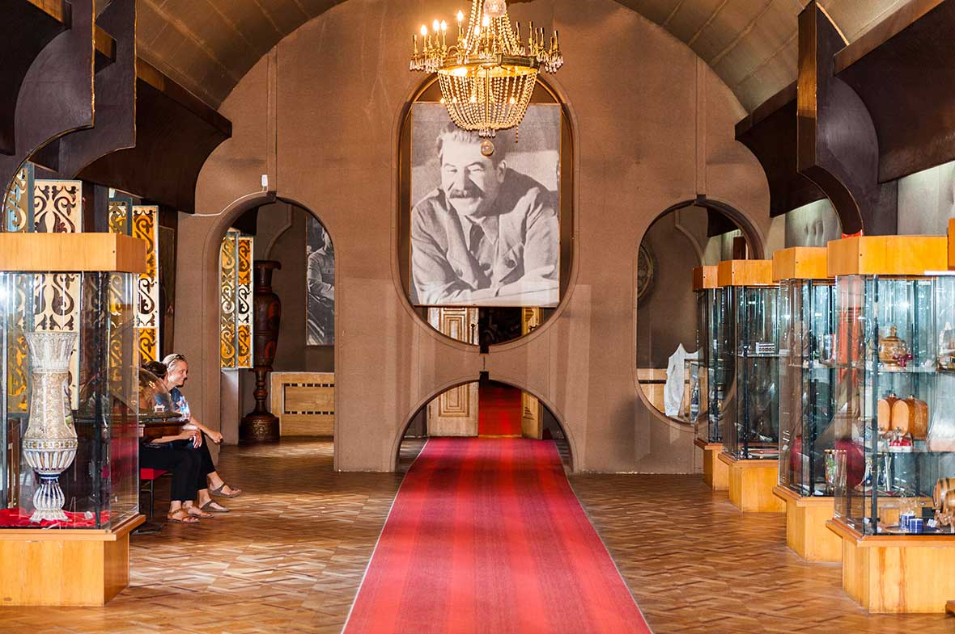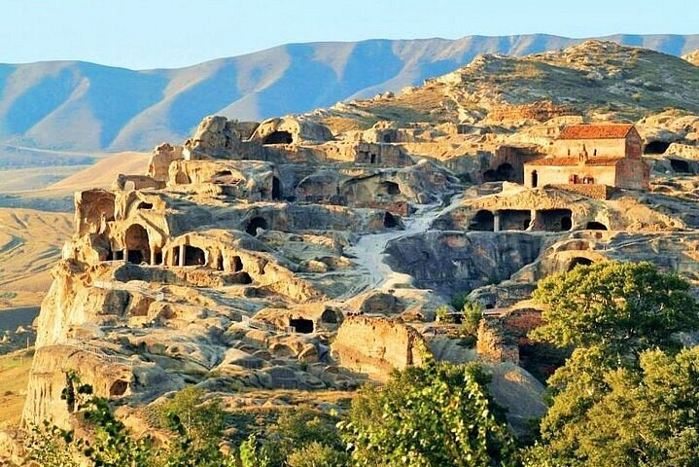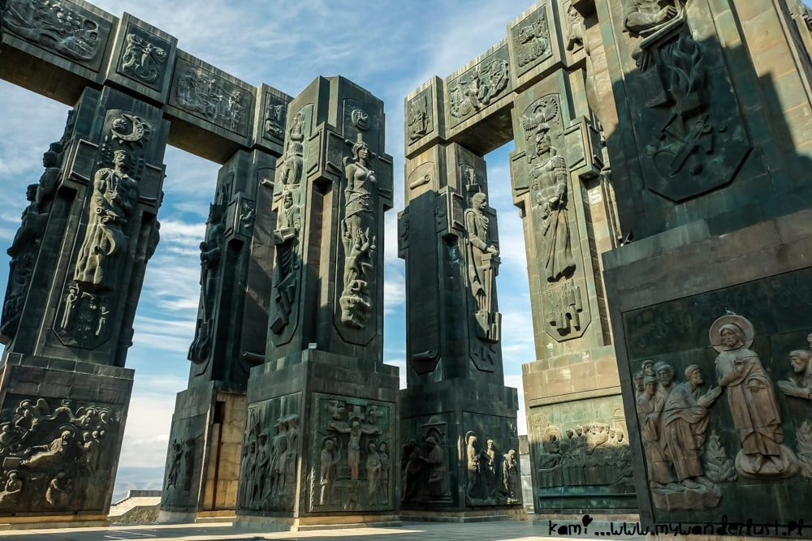
NGÀY 09  TBILISI  -  HAGHPAT  (ARMENIA)  -  DILIJAN  (Ăn sáng,  ăn trưa, ăn tối) | Sáng: Quý Khách dùng bữa sáng tại khách sạn và làm thủ tục trả phòng. Khởi hành đến cửa khẩu giữa Georgia và Armenia. Sau khi làm thủ tục xuất, nhập cảnh, xe đón Quý Khách đến Haghpat – ngôi làng nhỏ giàu lịch sử bên cạnh hẻm núi Debed, bao quanh bởi khung cảnh tuyệt đẹp vùng cao nguyên. Quý Khách tham quan:  - Tu viện Haghpat – Tu viện cổ xưa nhất của tỉnh Lori, và là một trong những trung tâm tôn giáo nổi bật của thời kỳ Trung cổ ở Armenia. Được UNESCO công nhận là Di sản thế giới vào năm 1996, Tu viện Haghpat là nơi lưu giữa nhiều bản thảo quý và là trung tâm đào tạo các học giả và tu sĩ Armenia.  - Thăm làng Fioletovo – ngôi làng duy nhất ở Armenia có người Molokan sinh sống, tìm hiểu về đời sống và văn hóa của cộng đồng Molokan – cộng đồng xuất phát từ một nhánh của tín đồ Cơ đốc giáo tinh thần có nguồn gốc từ Nga.  Trưa: Quý Khách dùng bữa trưa tại nhà hàng địa phương. Tiếp tục khởi hành đến Dilijan – thành phố nhỏ năm trên vùng núi cao cạnh bờ sông Aghstev.  Chiều: Đến Dilijan, Quý Khách tự do khám phá:  - Phố cổ Sharambeyan – nơi Quý Khách có thể chiêm ngưỡng những ngôi nhà gỗ truyền thống, tham quan các xưởng thủ công và thưởng thức các món ăn đặc sản của Armenia.  Tối: Quý Khách dùng bữa tối tại nhà hàng địa phương. Sau đó, xe đưa Quý Khách về lại khách sạn, nhận phòng và nghỉ ngơi.  Nghỉ đêm tại khách sạn 4 sao ở Dilijan.  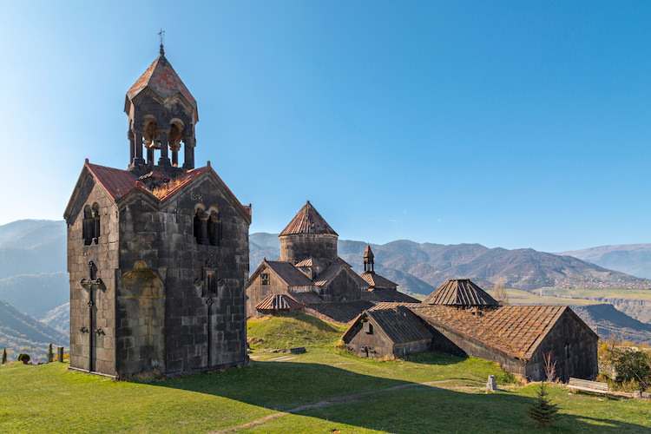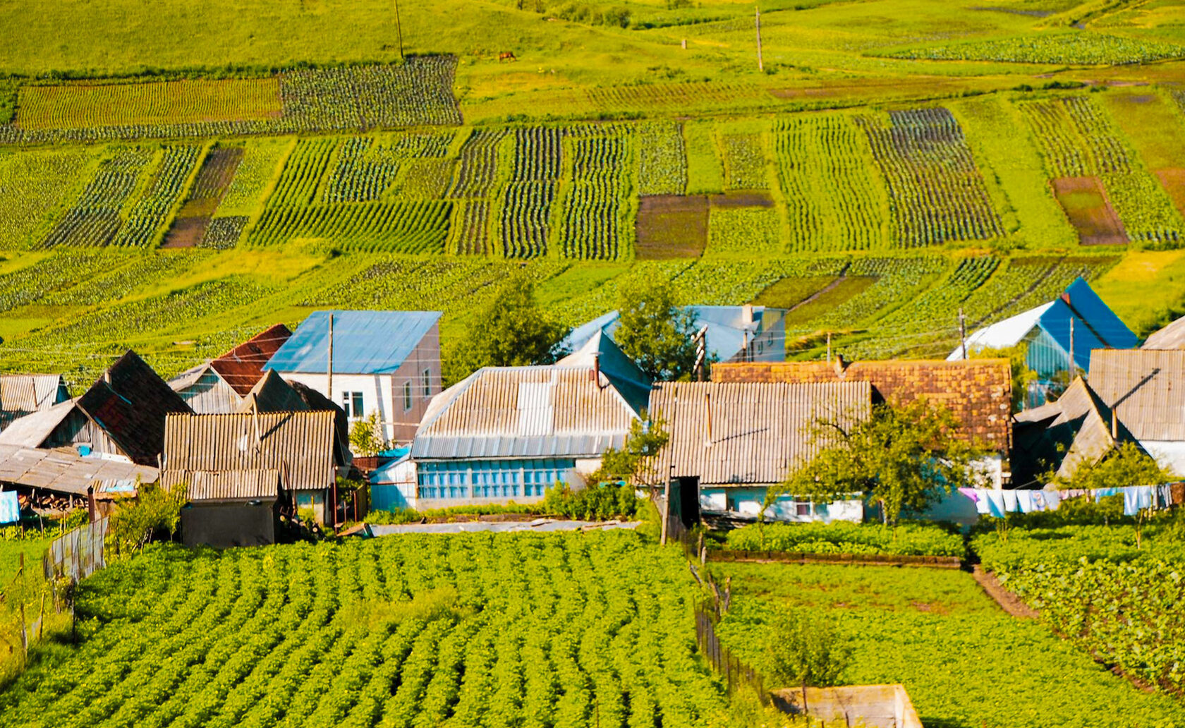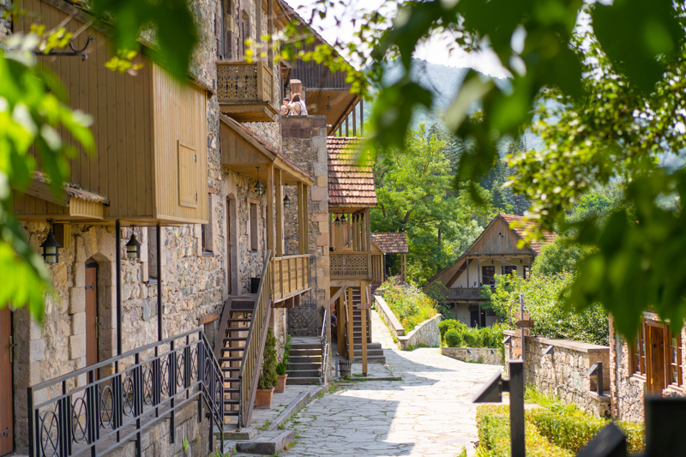
NGÀY 10  DILIJAN  -  SEVAN LAKE  -  YEREVAN  (Ăn sáng,  ăn trưa, ăn tối) | Sáng: Quý Khách dùng bữa sáng tại khách sạn và làm thủ tục trả phòng. Sau bữa sáng, Quý Khách dành thời gian khám phá Dilijan – nơi được mệnh danh là “Thụy Sĩ của Armenia”, tham quan:  - Dạo bước trên những cung đường mòn mát mẻ, ngắm nhìn hồ nước trong vắt hay đắm chìm trong cảnh quan rừng tuyệt đẹp tại Công viên quốc gia Dilijan. Những con đường mòn đi bộ đường dài đa dạng sẽ đưa Quý Khách qua những khu rừng xanh tươi và các tu viện biệt lập đến Hồ Parz đẹp như tranh vẽ, từng bước từng bước khám phá vẻ đẹp bình yên của vùng đất này.  - Hồ Parz: Nằm trong khuôn viên Công viên quốc gia Dilijan, hồ nước này nổi bật với làn nước trong xanh và khung cảnh núi non hùng vĩ xung quanh.  - Tu viện Haghartsin và Tu viện Goshavank: Hai tu viện cổ kính này không chỉ là điểm đến tôn giáo mà còn là những kiệt tác kiến trúc, phản ánh lịch sử và văn hóa Armenia.  Trưa: Quý Khách dùng bữa trưa tại nhà hàng địa phương. Sau đó, xe đưa Quý Khách khởi hành đến thủ đô Yerevan của Armenia, tham quan:  - Hồ Sevan – viên ngọc xanh trên cao nguyên Armenia – là một trong những hồ nước ngọt lớn nhất vùng Caucasus, nổi bật với làn nước trong vắt và khung cảnh núi non hùng vĩ. Nằm ở độ cao khoảng 1.900 mét so với mực nước biển, hồ nước này được bao quanh bởi núi đồi và là điểm nghỉ dưỡng nổi tiếng của Armenia. Đặc biệt, nước của hồ Sevan sẽ thay đổi theo thời tiết, chuyển đổi nhiều sắc thái từ xanh lam rực rỡ đến xanh lam đậm huyền bí tuyệt đẹp.  - Tu viên Sevanavank – biểu tượng linh thiêng bên hồ Sevan – được xây dựng từ thế kỷ 9 trên bán đảo nhô ra giữa mặt hồ xanh biếc. Từ đây, Quý Khách có thể ngắm nhìn toàn cảnh mặt nước hồ Sevan mênh mông tuyệt đẹp.  Tối: Đến Yerevan, Quý Khách dùng bữa tối tại nhà hàng địa phương. Sau đó, xe đưa Quý Khách về khách sạn, nhận phòng và nghỉ ngơi.  Nghỉ đêm tại khách sạn 5 sao ở Yerevan.  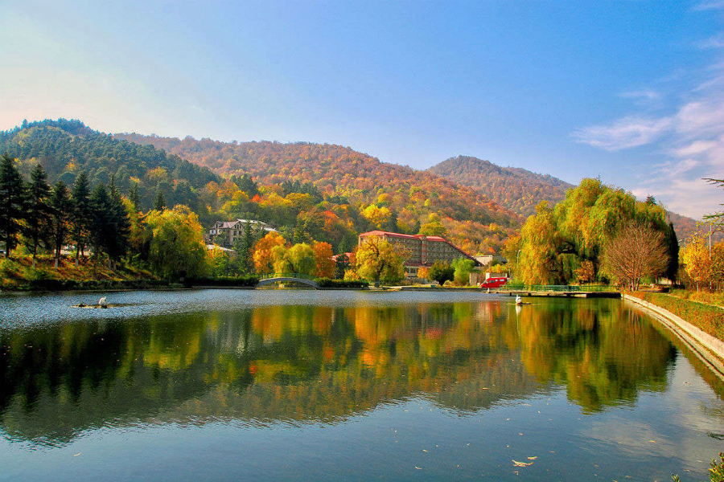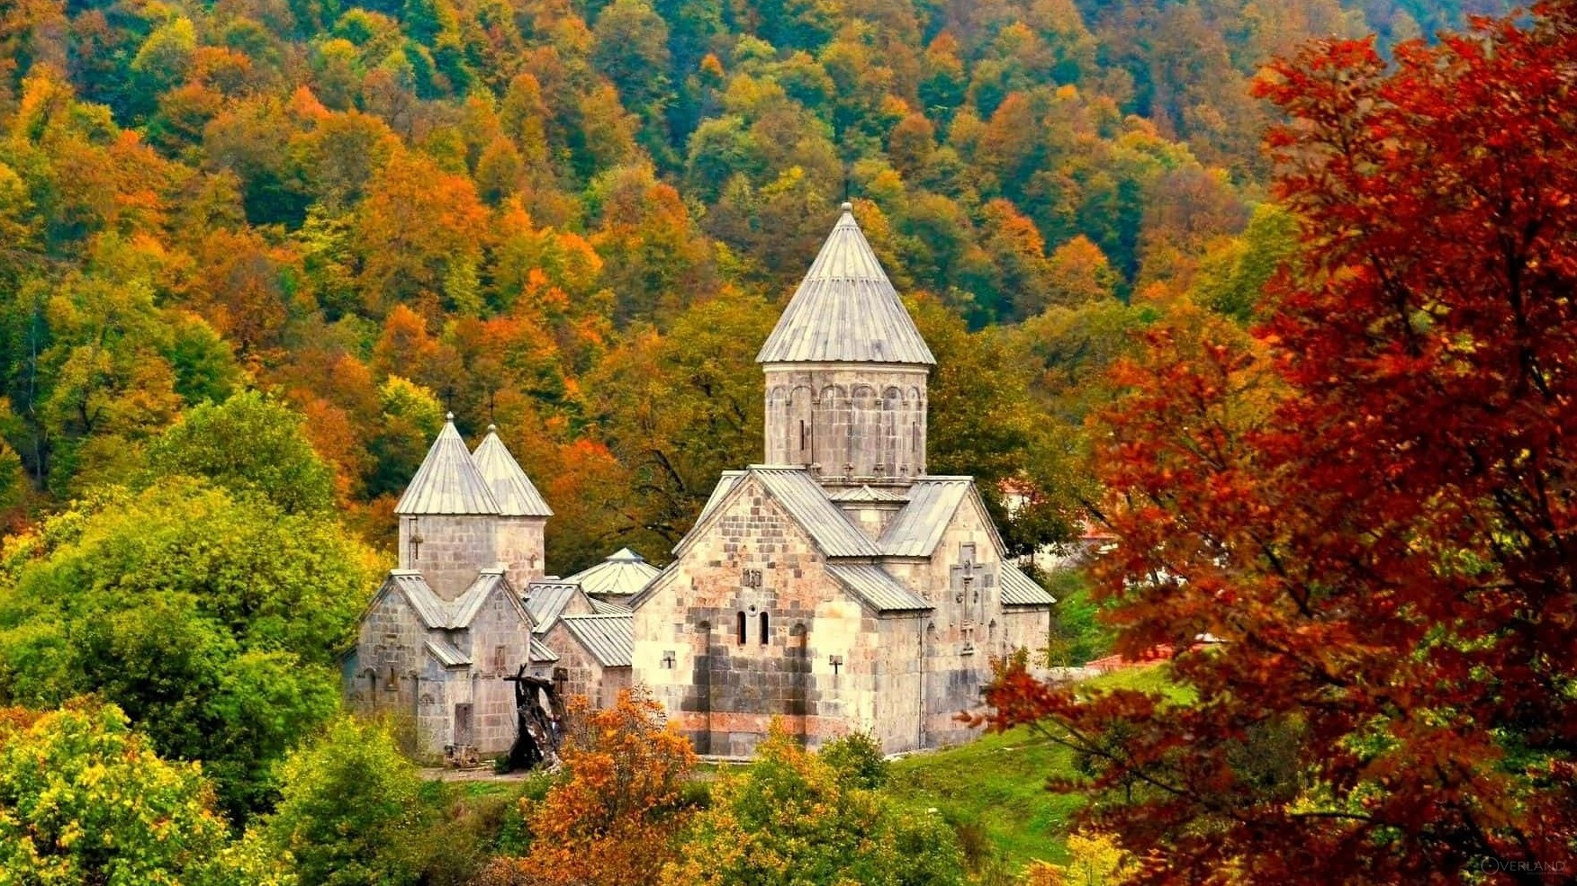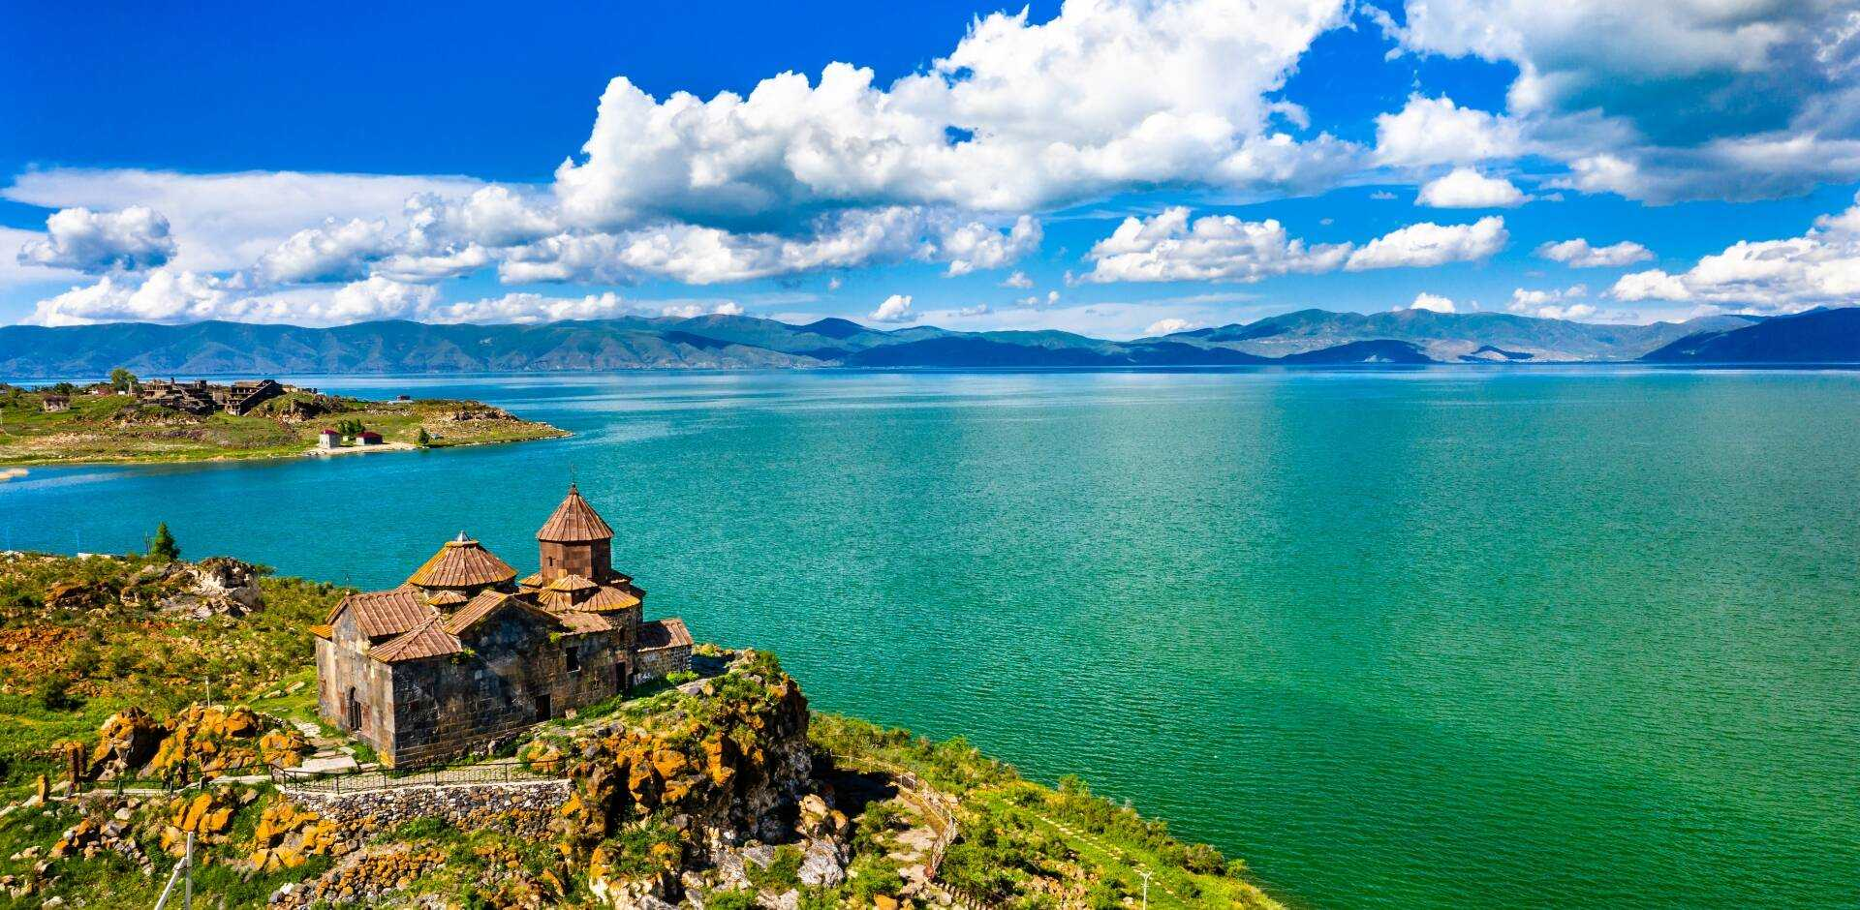
NGÀY 11  YEREVAN  -  GARNI  -  YEREVAN  (Ăn sáng,  ăn trưa, ăn tối) | Sáng: Quý Khách dùng bữa sáng tại khách sạn. Khởi hành sớm đến Garni - thị trấn cổ được mệnh danh là “Ngôi đền của Armenia”. Tham quan:  - Trải nghiệm bay khinh khí cầu tại Garni: hành trình đầy kỳ thú, đưa Quý Khách lướt nhẹ trên bầu trời Armenia, ngắm nhìn Đền Garni cổ kính từ một góc nhìn hoàn toàn mới. Khi khinh khí cầu nâng lên, Quý Khách sẽ được bao quanh bởi vẻ đẹp hùng vĩ của thung lũng Garni, với những dãy núi xanh ngát và dòng sông Azat uốn lượn. Đặc biệt, khung cảnh tuyệt đẹp của Cung điện Garni và cảnh quan thiên nhiên hoang sơ sẽ khiến Quý Khách cảm thấy như lạc vào một bức tranh sống động.  (Lưu ý: chương trình bay khinh khí cầu phụ thuộc hoàn toàn vào thời tiết, nên giá tour chưa bao gồm dịch vụ này).  - Đền Garni – ngôi đền Hellenistic duy nhất còn lại ở Armenia, mang đậm ảnh hưởng của nền văn hóa Hy Lạp – La Mã. Đền Garni thờ thần Mặt trời Mihr và nổi bật với kiến trúc cổ điển, bao gồm một dãy cột Doric vững chãi, tạo nên vẻ đẹp trang nghiêm và hùng vĩ.  Trưa: Trở về Yerevan, Quý Khách dùng bữa trưa tại nhà hàng địa phương. Sau bữa trưa, Quý Khách khám phá thành phố:  - “Trái tim” của thủ đô Yerevan – Quảng trường Republic, được bao quanh bởi các tòa nhà chính phủ, bảo tàng và khách sạn xây bằng đá tufa hồng và vàng, quảng trường nổi bật với kiến trúc tân cổ điển pha lẫn phong cách Armenia đặc trưng. Vào buổi tối, nơi đây còn là nơi biểu diễn nhạc nước vô cùng ngoạn mục.  - Bảo tàng lịch sử Armenia – bảo tàng quốc gia của Armenia, được thành lập vào năm 1919 và sở hữu hơn 400.000 hiện vật quý giá, phản ánh toàn diện lịch sử và văn hóa Armenia từ thời tiền sử đến hiện tại.  - Cascade Monument – Công trình kiến trúc bậc thang độc đáo với chiều dài 302 mét, rộng 50 mét được hoàn thiện vào đầu thế kỷ 21. Từ đây, Quý Khách có thể chiêm ngưỡng các tác phẩm nghệ thuật đương đại ngoài trời, ngắm nhìn toàn cảnh Yerevan cùng núi Ararat hùng vĩ.  - Thư viện cổ ​Matenadaran – Có tên gọi chính thức là Viện Thủ bản Cổ Mesrop Mashtots – là một trong những trung tâm lưu trữ thủ bản cổ lớn nhất thế giới. Với hơn 23.000 bản thảo quý giá về lịch sử, y học, triết học và nghệ thuật, nơi đây là điểm đến lý tưởng cho những ai yêu thích văn hóa và tri thức cổ đại.  - Đài tưởng niệm Tsitsernakaberd – đài tưởng niệm chính thức của Armenia dành cho 1,5 triệu nạn nhân của cuộc diệt chủng Armenia năm 1915. Tên gọi "Tsitsernakaberd" có nghĩa là "Pháo đài của chim én", biểu tượng cho sự sống còn và hy vọng.  Tối: Quý Khách dùng bữa tối phong cách Armenia tại nhà hàng địa phương và thưởng thức ca múa nhạc truyền thống. Sau đó, xe đưa Quý Khách về khách sạn nghỉ ngơi. Nghỉ đêm tại khách sạn 5 sao ở Yerevan.  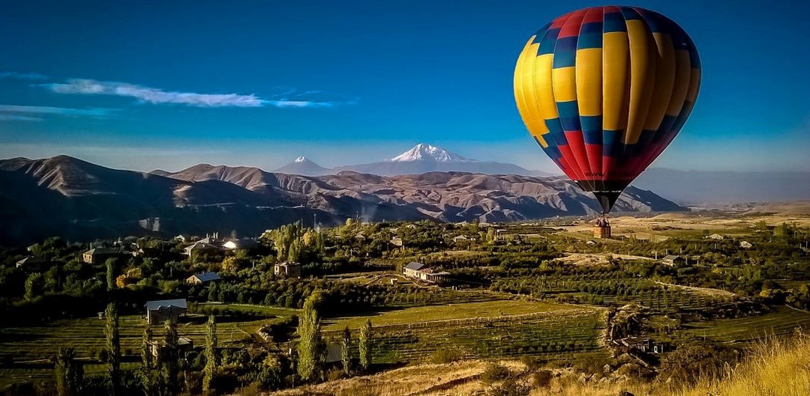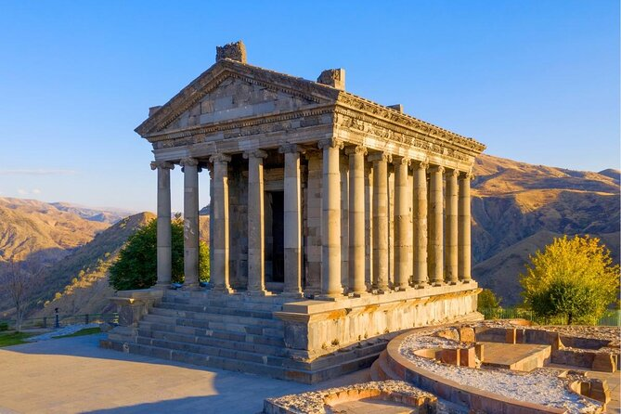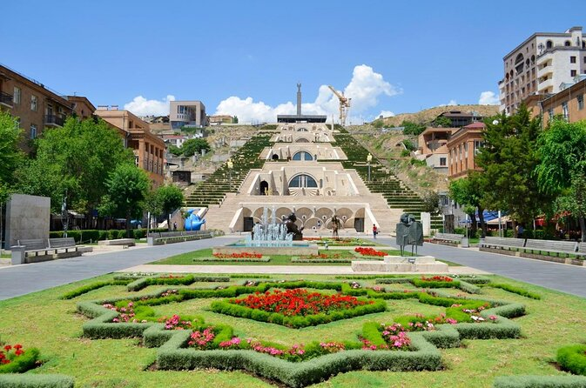
NGÀY 12  YEREVAN  DUBAI  (Ăn sáng,  ăn trưa, ăn tối) | Sáng: Quý Khách dùng bữa sáng tại khách sạn và làm thủ tục trả phòng. Sau đó, xe đưa Quý Khách đến sân bay, làm thủ tục đáp chuyến bay về TP. HCM (Quá cảnh Dubai). Chuyến bay dự kiến: EK2207 EVN 12:25 – DXB 15:30.  Đến Dubai, Quý Khách làm thủ tục nhập cảnh. Xe đón Quý Khách vào trung tâm Dubai tham quan thành phố:  - Bảo tàng tương lai (Museum of The Future) – Bảo tàng với kiến trúc ấn tượng hình elip đặt trên một khối nhà phủ cây xanh, tổng thể công trình gồm 7 tầng, cao 77 m và được trang trí bởi 14.000 m thư pháp Ả Rập trên nền thép không gỉ (Chụp hình bên ngoài).  - Khách sạn 7* Burj Al Arab – Một trong những khách sạn cao nhất và đắt giá nhất Thế giới. Khách sạn được xây dựng trên một hòn đảo nhân tạo, với thiết kế hình cánh buồm truyền thống Ả Rập đầy sáng tạo, được bao bọc bởi sợi thủy tinh – loại vật liệu tốt nhất để chống chọi với thời tiết khắc nghiệt tại Dubai (Chụp hình bên ngoài).  - Trung tâm thương mại Dubai Mall – một trong những trung tâm thương mại sầm uất nhất Thế giới với khoảng 1200 cửa hàng. Quý Khách thưởng thức Dubai Fountain Show – chương trình biểu diễn nhạc nước đầy sôi động.  Tối: Quý Khách dùng bữa tối tại nhà hàng địa phương. Sau đó, xe đưa Quý Khách về khách sạn, nhận phòng và nghỉ ngơi.  Nghỉ đêm tại khách sạn 5 sao ở Dubai.  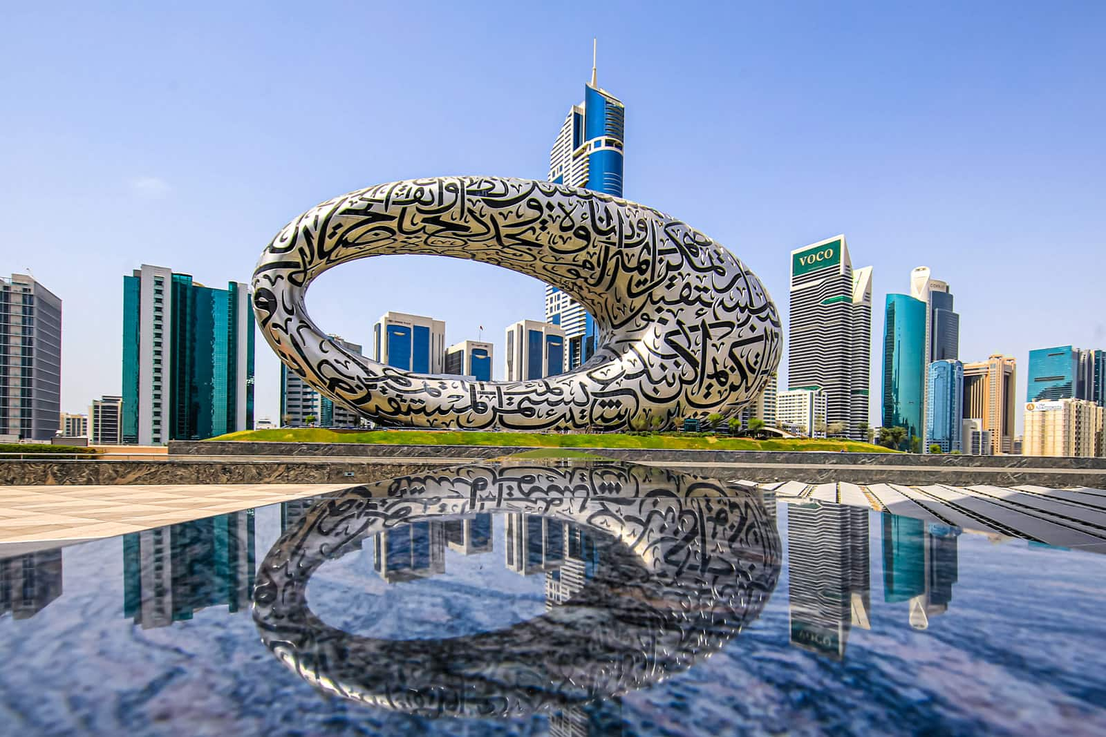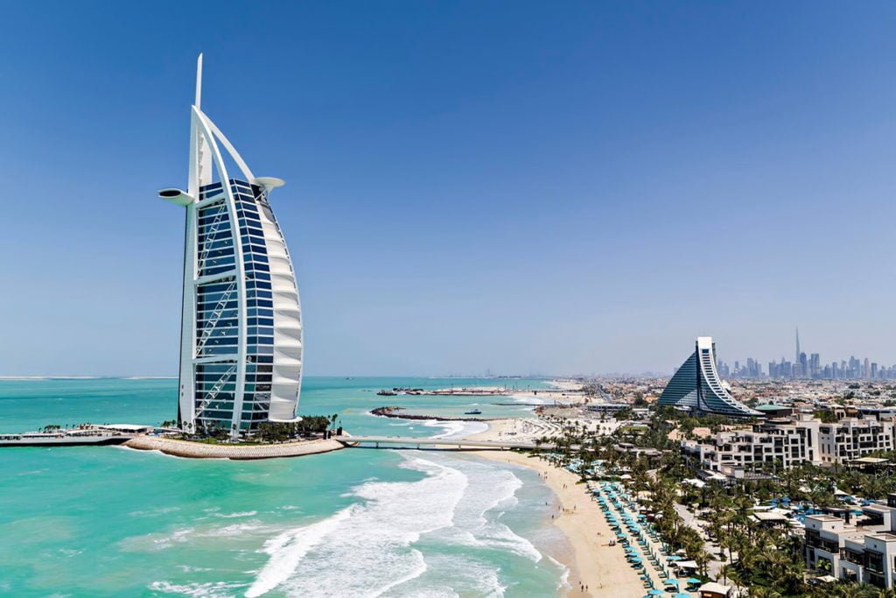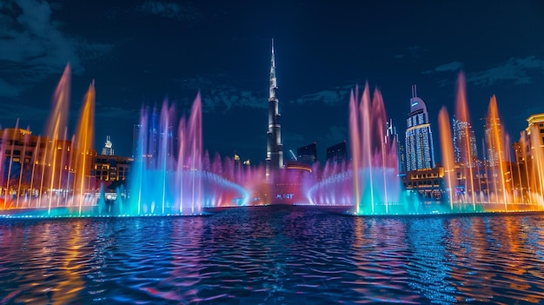
NGÀY 13  DUBAI  TP. HCM  (Ăn sáng  breakfast box,  ăn trên máy bay) | Sáng: Quý Khách làm thủ tục trả phòng sớm và dùng bữa sáng breakfast box. Xe đưa Quý Khách di chuyển đến sân bay, làm thủ tục đáp chuyến bay về TP. HCM. Chuyến bay dự kiến: EK382 DXB 09:35 – SGN 20:00.  Tối: Về đến sân bay Tân Sơn Nhất, Quý Khách làm thủ tục nhập cảnh. Hướng dẫn viên Premier Tour chia tay và hẹn gặp lại Quý Khách trong những hành trình trải nghiệm sắp tới!

(Lưu ý: Thứ tự các điểm tham quan có thể thay đổi tùy thuộc vào điều kiện thời tiết và tình hình giao thông, tuy nhiên vẫn đảm bảo đầy đủ như chương trình đã đưa ra)
BẢNG BÁO GIÁ TOUR
(Áp dụng chương trình ghép lẻ từ 08 khách người lớn,
giá tour có thể thay đổi tùy vào thời điểm đặt tour hoặc xuất vé)
Giá: VNĐ/khách
HÀNH TRÌNH  THỜI GIAN | LỊCH  KHỞI HÀNH | GIÁ TOUR  (Người lớn đủ  11 tuổi trở lên) | GIÁ TOUR  (Trẻ em đủ 02 tuổi - dưới 11 tuổi) | GIÁ TOUR  (Trẻ em  dưới 02 tuổi)
HÀNH TRÌNH  THỜI GIAN | LỊCH  KHỞI HÀNH | GIÁ TOUR  (Người lớn đủ  11 tuổi trở lên) | Ngủ chung với 02 người lớn
AZERBAIJAN  -  GEORGIA  -  ARMENIA  13 ngày 12 đêm  ===  Khách sạn  4 – 5 sao | 23/05  -  04/06/2025 | 149.900.000 | 112.425.000 | 44.970.000
 | 20/06  -  02/07/2025 | 139.900.000 | 104.925.000 | 41.970.000
 | 18/07  -  30/07/2025 | 142.900.000 | 107.175.000 | 42.870.000
 | 26/08  -  06/09/2025  (Lễ Quốc Khánh) | 146.900.000 | 110.175.000 | 44.070.000
 | 13/09  -  25/09/2025 | 146.900.000 | 110.175.000 | 44.070.000
 | 22/10  -  03/11/2025 | 139.900.000 | 104.925.000 | 41.970.000
 | 19/11  -  01/12/2025 | 139.900.000 | 104.925.000 | 41.970.000

ĐIỀU KIỆN ĐĂNG KÝ TOUR
GIÁ TOUR BAO GỒM | - Vé máy bay khứ hồi chặng quốc tế: TP.HCM – Baku // Yerevan – TP.HCM (vé hạng phổ thông, dự kiến hãng hàng không Emirates hoặc hãng hàng không đáp ứng đủ vé cho đoàn thời điểm đặt tour).  - Phí e-visa nhập cảnh Azerbaijan – Georgia – Armenia.  - Khách sạn tiêu chuẩn 4 – 5 sao toàn hành trình, có chọn lọc (Tiêu chuẩn 02 khách/phòng).  - Các bữa ăn Âu – Á được liệt kê theo chương trình.  - Xe ô tô vận chuyển máy lạnh đời mới, theo chương trình, có bảo hiểm hành khách đi trên xe (12h/ngày).  - Vé tham quan các điểm theo chương trình.  - Hướng dẫn viên nhiệt tình, kinh nghiệm, phục vụ suốt hành trình.  - Nước suối: phục vụ 02 chai/khách/ngày.  - Bảo hiểm du lịch quốc tế AIG hoặc Chubb, mức cao nhất 1,5 Tỷ (Bao gồm tai nạn và Covid-19).  - Quà tặng: Nón du lịch, túi canvas, tag hành lý, bao da hộ chiếu thương hiệu Premier Tour.
GIÁ CHƯA  BAO GỒM | - Hộ chiếu (phải còn hạn trên 6 tháng kể từ ngày về Việt Nam).  - Hóa đơn GTGT (vui lòng báo khi đăng ký tour).  - Phí phục vụ khi mang rượu bia, nước ngọt vào nhà hàng (nếu có).  - Tiền bồi dưỡng (Tip) cho hướng dẫn viên và tài xế địa phương: mức tham khảo 8$/Khách/ngày.  - Các chi phí cá nhân không được đề cập trong mục bao gồm (điện thoại, giặt ủi, minibar, thức ăn, nước uống ngoài chương trình...).  - Vé vào các điểm tham quan không bao gồm trong chương trình, xe vận chuyển và hướng dẫn viên ngoài giờ, các chương trình biểu diễn về đêm.  - Thức ăn, nước uống ngoài chương trình.  - Chi phí phát sinh trong trường hợp chuyến bay bị hủy; Phí đổi vé, dời ngày về, đổi hành trình, đổi chặng bay hoặc nâng hạng vé, hành lý quá cước theo quy định hàng không.  - Phụ thu phòng đơn: 25.900.000 VNĐ/khách.  - Visa tái nhập cảnh Việt Nam (đối với người nước ngoài): LIÊN HỆ TƯ VẤN.  - Visa nhập cảnh các nước: Azerbaijian – Georgia - Armenia (đối với người nước ngoài): LIÊN HỆ TƯ VẤN.
QUY ĐỊNH HỦY TOUR | - Đợt 1: Quý Khách vui lòng đặt cọc 60% giá trị tour.  - Đợt 2: Thanh toán tổng số tiền tour còn lại trước ngày khởi hành ít nhất 45 ngày.  - Nếu Quý Khách đã được cấp visa và công ty đã xuất vé máy bay, nhưng vì bất kỳ lý do nào Quý Khách không thể tham gia đoàn được, chi phí không hoàn lại là 80% giá tour, đồng thời công ty cũng sẽ thông báo Đại sứ quán hoặc Lãnh sự quán hủy visa của Quý Khách.  - Sau khi đặt cọc, nếu Quý Khách báo hủy tour, phí hủy tour là 100% phí đã đặt cọc.  - Hủy tour trước ngày khởi hành từ 45 ngày: phí hủy tour là 70% giá tour.  - Hủy tour trước ngày khởi hành từ 35 – 44 ngày: phí hủy tour là 90% giá tour.  - Hủy tour trước ngày khởi hành từ 15 – 34 ngày: phí hủy tour là 100% giá tour.  - Các tour ngày lễ, tết là các tour có thời gian diễn ra rơi vào một trong các ngày lễ, tết theo quy định.  - Thời gian hủy/chuyển tour được tính cho ngày làm việc, không tính thứ 7, chủ nhật và các ngày lễ tết.  (Trường hợp Quý Khách không đảm bảo thanh toán tour theo tiến độ và quy định, sẽ được đưa vào trường hợp hủy tour trước ngày khởi hành 15 ngày)  - Lưu ý khi hủy/chuyển tour:  Sau khi đóng tiền, nếu Quý Khách muốn hủy/chuyển tour xin vui lòng mang phiếu đóng tiền đến văn phòng đăng ký tour để làm thủ tục hủy/chuyển tour hoặc xác nhận bằng email/văn bản và chịu phí hủy tour theo quy định của Premier Tour. Không giải quyết các trường hợp liên hệ hủy/chuyển tour qua điện thoại.

LƯU Ý KHI ĐĂNG KÝ TOUR
- Do tính chất là đoàn ghép khách lẻ, Premier Tour sẽ có trách nhiệm nhận khách cho đủ đoàn khởi hành đúng lịch trình. Nếu số lượng đoàn khách dưới 08 khách người lớn, Công ty sẽ có trách nhiệm thông báo cho Quý Khách trước ngày khởi hành chậm nhất 10 ngày và sẽ thỏa thuận lại ngày khởi hành mới, hoặc hoàn trả lại toàn bộ số tiền Quý Khách đã đăng ký trước đó.
- Quý Khách từ 70 tuổi đến dưới 75 tuổi yêu cầu ký cam kết sức khỏe với công ty.
- Quý Khách từ 75 tuổi trở lên yêu cầu phải có giấy xác nhận đầy đủ sức khỏe để đi du lịch nước ngoài do bác sĩ cấp + giấy cam kết sức khỏe với công ty. Yêu cầu phải có người thân dưới 60 tuổi (đủ sức khỏe) đi theo. Ngoài ra, Quý Khách trên 75 tuổi khuyến khích đóng thêm phí bảo hiểm cao cấp (do công ty bảo hiểm không cung cấp bảo hiểm căn bản, phí thay đổi tuỳ theo tour).
- Không nhận Quý Khách từ 80 tuổi trở lên.
- Quý Khách mang thai xin vui lòng báo cho nhân viên bán tour ngay tại thời điểm đăng ký để được tư vấn thêm thông tin. Không nhận Quý Khách mang thai từ 5 tháng trở lên vì lí do an toàn cho Quý Khách.
- Quý Khách vui lòng chi trả các chi phí phát sinh trong quá trình cách ly điều trị Covid-19 mà không nằm trong các điều khoản Bảo Hiểm du lịch.
- Nếu yêu cầu ở phòng đơn, Quý Khách vui lòng thanh toán phí phụ thu.
- Trường hợp Quý Khách quốc tịch nước ngoài có visa vào Việt Nam 1 lần, phải làm visa tái nhập Việt Nam.
- Nếu Quý Khách là Việt Kiều hoặc nước ngoài có visa rời phải mang theo lúc đi tour.
- Khi đăng ký tour du lịch, Quý Khách vui lòng đọc kỹ chương trình, giá tour, các khoản bao gồm cũng như không bao gồm trong chương trình, các điều kiện hủy tour trên biên nhận đóng tiền. Trong trường hợp Quý Khách không trực tiếp đến đăng ký tour mà do người khác đến đăng ký thì Quý Khách vui lòng tìm hiểu kỹ chương trình từ người đăng ký cho mình.
- Do các chuyến bay phụ thuộc vào các hãng Hàng Không nên trong một số trường hợp giờ bay có thể thay đổi mà không được báo trước.
- Tùy vào tình hình thực tế, thứ tự các điểm tham quan trong chương trình có thể thay đổi nhưng vẫn đảm bảo đầy đủ các điểm tham quan như lúc đầu.
- Tùy theo tình hình cấp Visa của Lãnh Sự Quán và vé máy bay, ngày khởi hành có thể dời lại từ 1 đến 7 ngày so với ngày khởi hành ban đầu hoặc vào đoàn khởi hành tiếp theo gần nhất.
- Trường hợp Quý Khách không được xuất cảnh và nhập cảnh vì lý do cá nhân, Premier Tour được miễn trừ trách nhiệm và không hoàn trả tiền tour. Quý Khách tự túc chi phí mua vé máy bay quay về Việt Nam.
- Premier Tour sẽ không chịu trách nhiệm bảo đảm các điểm tham quan trong các trường hợp sau:
+ Xảy ra thiên tai: bão lụt, hạn hán, động đất,…
+ Sự cố về an ninh: khủng bố, biểu tình,…
+ Sự cố về hàng không: trục trặc kỹ thuật, an ninh, dời, hủy, hoãn chuyến bay,...
Nếu trường hợp trên xảy ra, Premier Tour sẽ xem xét để hoàn trả chi phí không tham quan cho Quý Khách trong điều kiện có thể (sau khi đã trừ lại các dịch vụ đã thực hiện như phí làm visa… và không chịu trách nhiệm bồi thường thêm bất kỳ chi phí nào khác).

KÍNH CHÚC QUÝ KHÁCH CÓ MỘT CHUYẾN DU LỊCH
THẬT NHIỀU SỨC KHỎE VÀ NIỀM VUI !

